UNIVERZA V LJUBLJANI
FILOZOFSKA FAKULTETA
ODDELEK ZA ARHEOLOGIJO

Seminarska naloga

SATIR BARBERINI
(Barberini Faun ali Drunken Satyr)

Predmet: Klasična arheologija
Mentor: izr. prof. dr. B. D.
Avtorice: T. V.

Ljubljana, maj 2011

KAZALO

KAZALO 2
KAZALO SLIK 3
SATIR BARBERINI 4
LITERATURA 6

KAZALO SLIK

Slika 1: marmorni kip satirja 4

SATIR BARBERINI

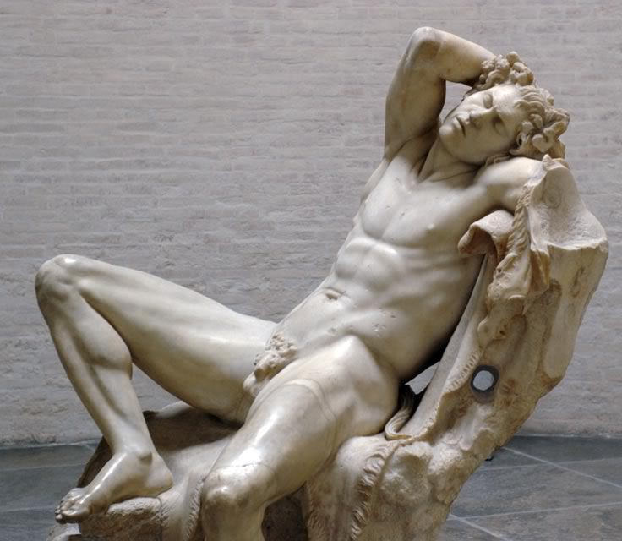

Slika 1: marmorni kip satirja

Kip Satir Barberini je bil najden leta 1620 v jarku ob palači Sant' Angelo v Rimu, ki je bil v antiki znan kot Hadrijanov mavzolej. Ob najdbi je bil zelo poškodovan, manjkali so deli zgornjih okončin, glave in desna noga. Sedaj ga hranijo v Glyptothek v Münchnu v Nemčiji, kjer so shranjene vse grške in rimske skulpture, ki so bile v lasti bavarskega kralja Ludvika I, svoja vrata pa je odprla 1830.
Marmorni kip v naravni velikosti je znan kot Satir Barberini, Pijani Satir ali kot Barberini Faun. V rimski mitologiji je faun enako kot satyr (v grški). V grški mitologiji je bil satir gozdni duh, ki je bil podoben moškemu z lastnostmi živali (pogosto je imel kozji rep, kopita ušesa ali rogove).
Kip je mogoče izdelal neznani helenistični kipar iz kiparske šole Pergamene, v poznem tretjem ali na začetku drugega stoletja, ali pa je rimska kopija, ki jo je po restavratorskih delih dokončal Vincenzo Pacetti.
Kip se je v dokumentih prvič pojavil 6.junija 1628, ko je pripadal nečaku papeža Urbana VIII Barberinija – Kardinalu Francesscu Barberniju. Kip je bil nekaj časa postavljen v Pallazo Barberini, dokler ga ni kupil privatni zbiratelj. Družina Barberini naj bi ga darovala kralju Ludviku I., ta pa jo je kasneje podaril muzeju Gllyptothek v Munchnu.
Zgodovinar Prokopij je zapisal da so Rimljani med Gotskim obleganjem Rima 537, kip uporabili za obrambo Hadrianovega mavzoleja (vrgli na Gote), Johann Winckelmann pa je to interpretiral kot to da so Rimljani kip satirja uporabili kot izstrelek in zato je bil najden v jarku ob palači in v poškodovanem stanju.
Kip je postavljen v zelo erotičnem položaju, ima razširjene noge in je zato pozornost usmerjena v njegove genitalije. To je tudi ena najbolj znanih homoerotičnih skulptur na svetu. Za grško umetnost pa takšna golota niti ni tako nenavadna.
Zelo znano marmorno kopijo je izklesal francoski umetnik Edmé Bouchardon na Francoski akademiji v Rimu leta 1726, katere ogled je možen v muzeju v Louvru.

LITERATURA

POLLITT J.J., 1986, Art in Hellenistic Age. Cambridge University Press, 130 – 133.

WHELLER M., 1985, Roman Art and Architecture. Library and congress Catalog.

BOARDMAN J., 1995, Greek sculpture (The Classical Period). Thames&Hudson Ltd.

http://heritage-key.com/greece/drunken-satyr-or-barberini-faun, maj 2011
http://www.mlahanas.de/Greeks/Arts/Hellenistic4.htm, maj 2011
http://arts.jrank.org/pages/14518/Barberini-Faun.html, maj 2011

